**CSED211 컴퓨터SW시스템개론**

**Lab Assignment #6: Shell Lab:**

**Writing Your Own Unix Shell**

**20180551**

**컴퓨터공학과**

**이준석**

1. **실행 모습**

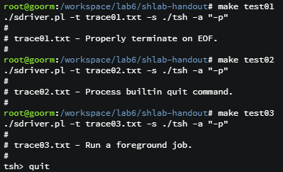

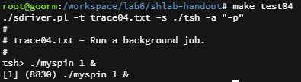

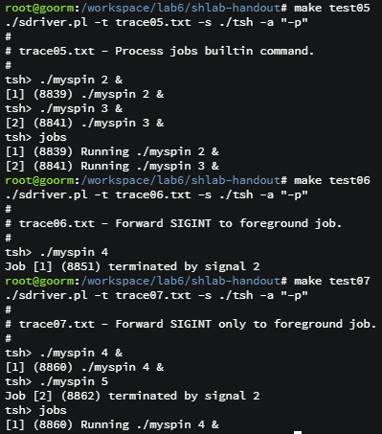

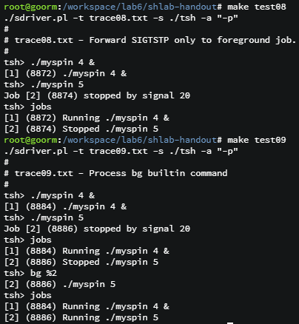

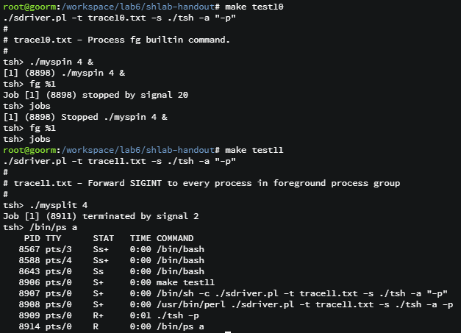

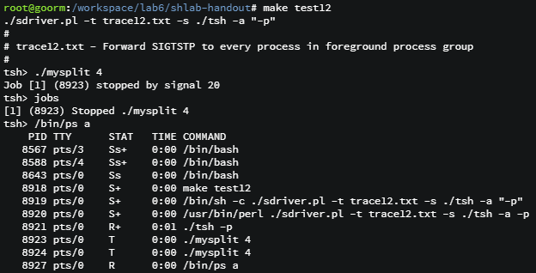

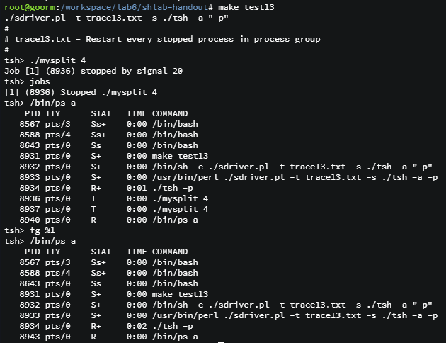

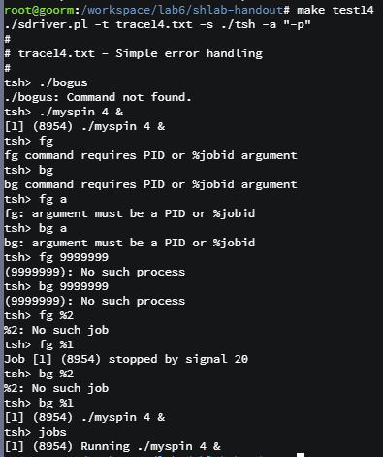

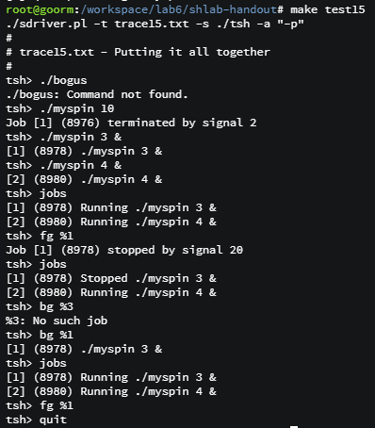

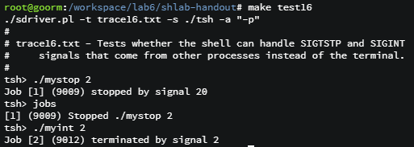

1. **코드 설명**
   1. **eval 함수**

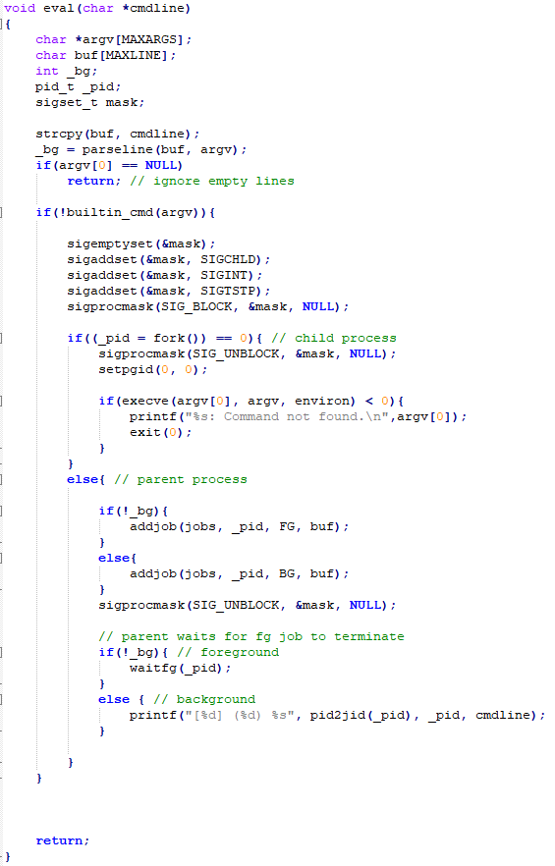

Eval은 커맨드라인으로 받은 문자열을 파싱해서 적절한 프로그램 혹은 기능을 수행하도록 하는 함수이다. Readme에 나와있는 것처럼 race condition을 해결하기 위해 적절한 signal masking을 해준다. Setpgid를 통해 내가 만든 shell에서 잘 동작하도록 process group ID를 설정해준다. 그리고 프로그램이 child process에서 동작하도록 한다. parent process에서는 background 혹은 foreground에 맞게 job 배열에 작업을 추가해준다.

* 1. **builtin_cmd 함수**

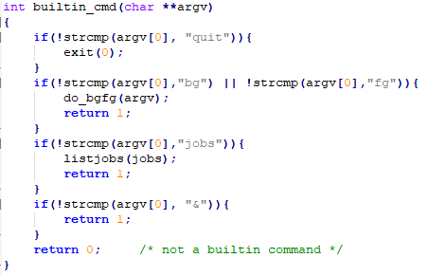

각각의 명령어에 맞는 기능을 수행하도록 한다.

Jobs는 기존에 주어진 함수를 이용하였고 bg와 fg는 함수를 추가로 만들어서 사용하였다.

* 1. **do_bgfg 함수**

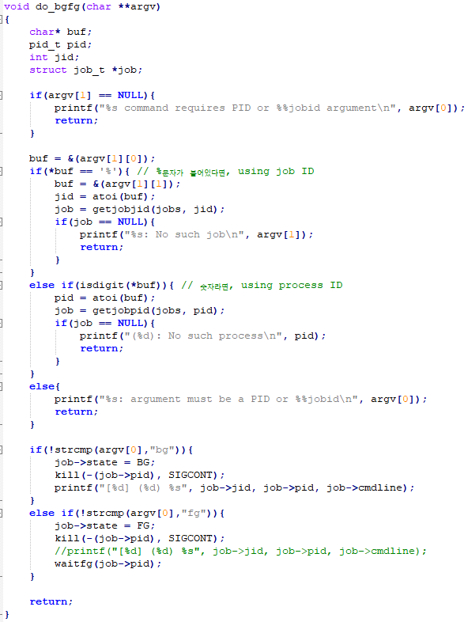

빌트인 명령어인 bg 혹은 fg를 받았을 때 처리하는 함수이다.

명령어 뒤에 대상 프로세스가 입력되지 않았다면 오류 메시지를 출력한다.

해당 프로세스(혹은 job ID)가 존재하지 않을 경우에도 오류 메시지를 출력한다.

Stopped process일 경우에는 다시 시작하도록 해야 한다. 따라서 SIGCONT 시그널을 보낸다.

* 1. **waitfg 함수**

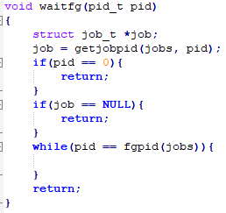

Foreground 프로세스가 종료되기를 기다리기 위하여 busy loop를 둔다. Busy loop란 저렇게 반복문 안에서 아무런 기능도 수행되지 않으면서 반복문의 조건이 거짓이 되기를 기다리는 것을 말한다.

* 1. **sigchld_handler 함수**

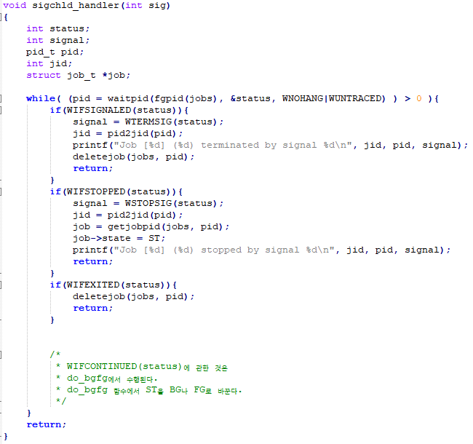

SIGCHLD는 child process가 정지하거나 종료되거나 정지되어 있다가 다시 시작될 때 발생한다. 그래서 그러한 경우들에 대해 모두 처리를 해주도록 한다.

그것을 위해 WIFSIGNALED, WIFSTOPPED, WIFEXITED 등의 미리 지정되어 있는 것들을 사용하였다.

WIFCONTINUED의 경우에는 do_bgfg에서 처리되므로 따로 처리하지 않았다.

* 1. **나머지 handler**

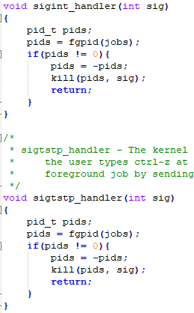

사실 sigint handler와 sigtstp handler는 구조적인 차이가 없다.

각각의 handler들이 호출될 때 어떤 시그널에 의해서 호출되었는지 sig라는 매개변수에 의해 알 수 있으므로 그것을 다시 그대로 내가 원하는 process들에 던져주면 되기 때문이다.

따라서 오류 처리를 해주고 대상이 될 process group 전체에 시그널을 보내도록 하였다.